Муниципальное общеобразовательное учреждение средняя общеобразовательная школа с углубленным изучением предметов художественно-эстетического цикла № 23
Хабаровский край, г. Комсомольск-на-Амуре

Проект
Интерактивный альманах
«Исторический сад переселенцев»

Автор:
Лапина Лаурита Вячеславовна
ученица 8Б класса МОУ СОШ № 23
Руководитель:
Пахмутова Ольга Анатольевна
учитель биологии МОУ СОШ № 23

г. Комсомольск-на-Амуре
2019-2020
Содержание
Введение ……..………………………………………………………………….. 3
- Теоретическая часть
  - Исторический сад ……..…………………………………………….... 4
  - Растения исторического сада Альманах …………………….. ….. 4
  - Ботанико-морфологическая характеристика растений ………... 5
- Практическая часть. Этапы реализации проекта ……………..... 12
Заключение ………………………………………………………….... 14
Список литературы …………………………………………………. 15
Приложение …………………………………………………………….. 16

Рецензия
на проектную работу
интерактивный альманах «Исторический сад переселенцев»
ученицы 8Б класса Лапиной Лауриты
Проектная работа выполнена в соответствии со всеми требованиями к оформлению: содержание включает в себя введение, литературный обзор по теме, практическую часть, заключение, список использованной литературы.
В ведение обозначена актуальность темы, указана цель исследования и задачи, а так же объект, предмет исследования и методы исследования.
В теоретической части Лаурита проанализировала уже имеющиеся материалы по теме проекта, дала характеристику некоторым видам растений, произрастающих на территории Исторического сада МОУ СОШ №23.
При подготовке работы Лапина Лаурита продемонстрировала умения анализировать и структурировать материал, работать с несколькими источниками научно-популярной литературы.
В практической части были подробно описаны этапы работы над созданием продукта- интерактивного альманаха «исторический сад переселенцев». Продемонстрированы навыки работы при создании простейших электронных интерактивных презентаций.
При работе были учтены все замечания руководителя. Рекомендации приняты к сведению.
Полученный продукт может быть использован на уроках биологии и во внеурочной деятельности. Рекомендуется разместить на школьном сайте.
Оценка за представленную работу «5» (отлично)

Учитель биологии: Пахмутова О.А.

Введение
На территории нашей школы создан «Исторический сад переселенцев», состоящий из секторов «Аптека переселенцев», «Сад переселенцев» и «Огород переселенцев». Ассортимент произрастающих там растений очень многообразен, почти все растения обладают лекарственными свойствами.
Учащимися 8 классов в 2019 году собран большой материал по данному проекту, создан альманах «Исторический сад переселенцев», включающий в себя характеристику и способы применения растений произрастающих на территории МОУ СОШ №23.
Актуальность: Существующий альманах не удобен в использовании в электронном виде, есть необходимость в создании интерактивного альманаха, облегчающего поиск необходимой информации, удобного в использовании.
Цель: Создание интерактивного альманаха «Исторический сад переселенцев».
Задачи:
- Изучить и проанализировать материалы проекта «Исторический сад переселенцев»;
- Составить перечень растений, их ботанико-морфологическое описание и способы применения;
- Выбрать программу и дизайн оформления интерактивного альманаха;
- Создать действующий интерактивный альманах «Исторический сад переселенцев».
Предмет: интерактивный альманах.
Объект: растения, произрастающие на территории «Исторического сада переселенцев» МОУ СОШ № 23
1. Теоретическая часть
  - Исторический сад
Историческим, или как его еще называют этнографическим садом можно назвать как современный сад, так и старинные сады с долгой историей. То, что их объединяет в одну группу это характерные признаки страны или региона, где они созданы. «Этнографические сады» называют так именно потому, что они несут не только климатические особенности региона, а прежде всего культурные. Они воплощают характерные черты местности, сквозь призму восприятия родного края его жителями. [1]
Исторический сад на территории МОУ СОШ № 23: На территории нашей школы учениками в 2019 году был создан «Исторический сад переселенцев». Он состоит из нескольких секторов: «Аптека переселенцев», «Сад переселенцев» и «Огород переселенцев». Ассортимент произрастающих там растений очень многообразен, почти все растения обладают лекарственными свойствами. В каждом секторе размещены декоративные элементы, отражающие быт и культуру переселенцев: колодец, парник, компостная яма, скамейка, пугало для огорода, плетеная изгородь. В исторический сад гармонично вписываются любые хозяйственные постройки, все элементы могут быть сделаны из дешевых материалов и не требуют больших площадей.
  - Растения исторического сада Альманах
Ученики нашей школы составили список растений, в котором учитывались, какие виды растений уже произрастают на данной территории. Позже данный список был дополнен исходя из полученных результатов исторического исследования. Так как первыми переселенцами являлись выходцы центральной и юго-западной России, они завезли в Хабаровский край аптечные, огородные и садовые растения. [4]
Овощными культурами являются: капуста, свекла, морковь, томаты, огурцы, картофель, баклажаны, брюкву, укроп, петрушку, ревень, сельдерей, хрен, лук.
Садовые растения: боярышник, дуб, ель сибирская, жимолость, ива, калина, крыжовник европейский, малина обыкновенная, можжевельник сибирский, облепиха, ольха, орляк обыкновенный, рябина, сирень, слива, смородина, сосна, черемуха, шиповник, яблоня.
Аптечными растениями являются: валериана лекарственная, земляника садовая, ирис, иссоп, календула, лилейник, лилия даурская, пион, рододендрон даурский, ромашка аптечная, тысячелистник, шалфей, крапива двудомная, пастушья сумка, тимьян ползучий, шиповник майский, фиалка трехцветная, зверобой продырявленный, душица обыкновенная, брусника обыкновенная, лимонник китайский, черемша, пустырник.
  - Ботанико-морфологическая характеристика растений
Используя разные литературные источники, составили ботанико-морфологическую характеристику некоторых растений произрастающих на территории нашего Исторического сада.
РОД: Sórbus – РЯБИНА
Рябина (лат. Sórbus) — род относительно невысоких древесных растений трибы Яблоневые (Rosales) семейства Розовые (Rosaceae).
Описание строения
Почки войлочно-пушистые. Листья крупные, непарноперистые, с 11—23 листочками — почти сидячими, продолговатыми, остропильчатыми, в молодости волосистыми, позже почти голыми. Белые многочисленные цветки собраны в густые щитковидные соцветия, появляющиеся на концах ветвей. Цветки обладают сильным специфичным запахом. В цветке развит околопестичный околоцветник из чашечки и венчика, много тычинок и пестик о трёх столбиках. Плод — шарообразное или овальное ярко-красное сочное яблоко с мелкими семенами. Семена по краю округлые. Плоды содержат около 8 % сахаров (фруктоза, глюкоза, сорбоза, сахароза), а также органические кислоты, в том числе сорбиновую, обладающую антисептическим действием, микроэлементы и витамины — аскорбиновую кислоту (до 200 мг%), витамин P, каротин и гликозиды (в их числе амигдалин).
Способы применения
Рябина обыкновенная, вследствие большой её распространённости и невысокого качества её плодов, принадлежит к числу малоценных плодовых деревьев. Рябина часто разводится как декоративное дерево; плоды её идут в пищу, а тяжёлая, упругая, прочная древесина — для столярных изделий. Рябина имеет значение и как медонос. Плоды рябины потребляются в свежем виде, в виде варенья, джемов, киселей, настоек, пастилы, мармелада, желе, а также мочёная и маринованная. Порошок, приготовленный из сушёных плодов, идёт на начинку для пирогов. Плоды рябины использовались в народной медицине как противоцинготное, кровоостанавливающее, мочегонное, желчегонное, потогонное, слабительное и как средство от головной боли; в научной медицине рябина не используется. Свежие плоды рябины имеют горьковатый вкус, но первые заморозки приводят к разрушению горького гликозида сорбиновой кислоты, и горечь исчезает. Плоды самой знаменитой разновидности рябины (невежинской), содержащие до 9 % сахара, имеют сладкий вкус и до морозов. [5]
РОД: QuercusL. – ДУБ
Дуб — род деревьев и кустарников семейства Буковые (Fagaceae).
Описание строения
Высота дуба в среднем составляет 40 м, но можно встретить и 55-метровых исполинов. Крона дуба пирамидального строения, ветки изогнутые. Корни дуба крепкие, глубоко уходят под землю. Корневая система состоит из главного корня, после 6-7 лет появляются боковые отростки. Ствол дуба широкий, диаметром 1,5-2 м (может достигать 4 м), кора серо-коричневая с глубокими продольными бороздами. Листья насыщенного зеленого оттенка, осенью окрашиваются в желто-бурый цвет. Лист дуба кожистый, вытянутый, перисто-лопастный. Цветки дуба мелкие и едва различимые среди листьев, однодомные, бывают двух типов: мужские со свистящими с ветвей сережками и женские в виде мелких зернышек, образующие небольшие пучки. Цветет растение поздней весной. Плоды дуба — желуди длиной до 3,5 см, буро-желтые, погруженные в чашевидную плюску-шляпку. Созревают в сентябре, на старых деревьях позднее, чем на молодых. Относится к долговечным и медленно растущим породам, обычно живет 400-500 лет. [2]
Способ применения
Кора дерева имеет антисептическую, противо-воспалительную и кровоостанавливающую способности. Препараты на основе коры дуба применяют при воспалениях слизистых оболочек рта и горла, при ожогах, кожных воспалениях, при повышенном порообразовании, поносах, геморроях, дизентерии, сильных менструальных кровотечениях. [5]
РОДОДЕНДРОН ДАУРСКИЙ – Rhododendron dauricum
Описание строения:
Кустарник высотой 0,5—2 м с густо ветвящимися побегами, торчащими вверх. Состоит из 20—40 прутьевидных побегов. Молодые побеги тонкие, обычно собраны по несколько штук на концах ветвей, ржаво-бурой окраски, с коротким опушением, густо усажены округлыми сидячими желёзками. Корневая система плоская, поверхностная. Листья овальные, на конце закруглённые, сверху глянцевые и тёмно-зелёные, снизу чешуйчатые и более бледные; длиной от 1,3 до 4 см, шириной от 0,5 до 1 см; появляются в конце цветения, сверху ярко-зелёные, к осени более тёмные с редкими чешуйками, снизу молодые листья светло-зелёные, позднее буроватые, густо покрыты чешуевидными желёзками. Осенью листья скручиваются в трубку, а затем большинство их опадает. Большая часть листьев осенью опадает, остаётся зимовать только небольшая их часть — в отличие от рододендрона Ледебура (Rhododendron ledebourii), у которого большая часть листьев остаётся зимовать. Черешки листьев в 8—10 раз короче листовой пластинки. Соцветие верхушечное (на концах побегов) либо верхушечное и пазушное одновременно у крайних листьев. Цветочные почки по одной — три у концов побегов, из каждой цветочной почки распускается один цветок. Цветоножка длиной 3—5 мм. Чашечка очень маленькая, сплошь чешуйчатая. Венчик светлый, розовый с сиреневым оттенком (редко белые), длиной 1,4—2,2 см, в диаметре 2,2—4,0 см, воронковидно-колокольчатый, на 2⁄3 надрезанный на продолговато-обратнояйцевидные или эллиптические едва соприкасающиеся доли, снаружи опушённый. Тычинок десять, нити их у основания волосистые, фиолетово-розовые. Завязь сплошь чешуйчатая. Столбик голый, длиннее тычинок, пурпурный. В природных условиях цветёт в конце апреля — июне, реже раньше. Плод — коробочка, продолговато-яйцевидная, длиной 0,8—1,2 см на ножке длиной 0,3—0,7 см.
Способ применения (рецепты):
Заготовляют цветки и листья. Последние собирают в конце лета, когда они вполне сформировались, приобретя сверху темно-зеленую окраску и буроватую — снизу. Сушат в теплых проветриваемых помещениях или в тени на открытом воздухе, расстилая тонким слоем. Настой листьев кавказского рододендрона, применяемый при нарушении сна, повышенной раздражительности, головных болях, судорогах, предменструальном синдроме Сухие листья растения (2 г) залейте кипятком (200 мл), настаивайте десять-пятнадцать минут. После того как средство будет процежено, употребляйте его трижды в сутки по одной ложке столовой. Настойка кавказского рододендрона, рекомендуемая к употреблению при одышке, учащённом сердцебиении, венозном застое, отёках, гипертонии Измельчённые листики и цветки растения (20 грамм) залейте водкой (200 мл), выдержите в тёмном месте 14 суток, процедите. Пить состав нужно дважды – трижды в день по 20-25 капель, разбавляя небольшим объёмом питьевой воды. Настой листьев даурского рододендрона, принимаемый при отравлении, воспалении слизистой, головных болях Измельчённые сухие листья растения (1 ч.л.) залейте кипятком (250 мл), дайте средству остыть. Употребляйте его три-четыре раза в день по одной ложке чайной. Полученный состав позволяет избавиться от лишней жидкости в организме, уменьшает одышку, нормализует сердечный ритм. [5]
БРУСНИКА ОБЫКНОВЕННАЯ
Описание строения:
Корневище ползучее горизонтальное с приподнимающимися ветвистыми побегами высотой 15—20 см. Листья очерёдные, частые, кожистые, на коротких черешках, обратнояйцевидные или эллиптические, с цельными загнутыми краями, блестящие, длиной 0,5—3 см, шириной до 1,5 см, сверху тёмно-зелёные, снизу светло-зелёные, матовые, зимующие, имеют на нижней поверхности маленькие точечные ямочки. В этих ямочках находится булавовидное образование, у которого клетки стенок наполнены слизистым веществом, способным поглощать воду. Смачивающая верхнюю поверхность листа вода переходит на нижнюю сторону, наполняет ямки и поглощается. Кустики брусники, побеги которой иногда должны прокладывать себе дорогу в гнилом пне между корой и древесиной, могут достигать в длину 1 м, между тем как растущие рядом на земле имеют обычно высоту от 8 до 15 см. Побеги брусники с плодами, проросшие между корой и стволом сухой берёз. Цветки на коротких цветоножках обоеполые правильные, собранные по 10—20 в верхушечные густые поникающие кисти. Венчик 4—6,5 мм длины, белый или бледно-розовый, спайнолепестный, колокольчатый, с четырьмя несколько отклонёнными лопастями. Чашечка четырёхраздельная с короткими треугольными красноватыми долями. Тычинок восемь, с расширенными волосистыми нитями. Пестик один, со столбиком, немного превышающим венчик. Завязь нижняя. Венчики брусники во время цветения поникают, это защищает пыльцу от сырости. В пыльниках пыльца находится в виде плотной массы, но понемногу разрыхляется и высыпается порциями через дырочки, расположенные на концах пыльников. Цветёт в конце весны — начале лета около 15 дней.
Способ применения (рецепты):
Для улучшения обмена веществ как общеукрепляющее средство: 3-4 ч. ложки измельченных листьев залить 2 стаканами горячей воды, кипятить в закрытой эмалированной посуде на водяной бане 15 мин., охладить при комнатной температуре в течение 45 мин., процедить через 2-3 слоя марли и довести объем до исходного. Принимать по 1/4 стакана 3-4 раза в день. При подагре и затяжном суставном ревматизме: 1 ч. ложку листьев залить 1,5 стакана кипятка. Настоять, укутав, 1 час, процедить. Принимать по 1\2 стакана 3 раза в день до еды. При простудных заболеваниях: 1 ст. ложку лиственных веточек залить. 2 стаканами кипятка, настоять 30 мин., процедить. Принимать по 2 ст. ложки 4-5 раз в день. Как мочегонное, антисептическое, противовоспалительное средство: 3-4 ч. ложки мелконарезанных листьев варить 15-20 мин в 500 мл воды. Настаивать 15-20 мин, и процедить. Пить по 100 мл 3-4 раза в день. Брусничный чай готовят из расчета 1 чайная ложка измельченных листьев на 1 стакан кипятка, настаивают 30 мин. Принимают по 1/4-1/2 стакана 3 раза в день до еды. Напиток показан при анодных гастритах, так как при этом способе приготовления из листьев не извлекаются дубильные вещества. [5]

БРЮКВА
Брю́ква — двулетнее растение, имеющее пищевое и кормовое значение; вид рода Капуста семейства Капустные. В первый год из семян брюквы развивается розетка листьев и корнеплод (мясистый корень), во второй — цветоносные побеги и семена. Стебель прямой, высокий, облиственный. Нижние листья лировидно-перистонадрезанные, редко опушённые или почти голые. У двулетних форм листья более крупные, в розетке. Средние стеблевые листья наполовину охватывают стебель, голые; верхние листья цельные, сидячие. Всё растение вместе с нижними листьями сизое. Соцветие — кисть (в начале цветения цветки ниже бутонов). Лепестки золотисто-жёлтые; отгибы обратнояйцевидные, постепенно переходят в короткий ноготок, который короче отгиба и чашечки. Плод — длинный много семянный стручок, 5—10 см длиной, гладкий или слабо бугорчатый, на цветоножке 1—3 см длиной, восходящий или горизонтальный, боковые жилки створок мало заметны; носик тонко оттянуто-конический, 1—2 см длиной, бессемянный, реже с 1—2 семенами, составляет 1⁄5—1⁄6 длины створок. Семена шаровидные, тёмно-коричневые, слегка ячеистые, до 1,8 мм в диаметре. Форма корнеплодов в зависимости от сорта бывает округлая, овальная, цилиндрическая и округло-плоская. Мякоть жёлтая (разных оттенков) или белая, кожица в верхней части корнеплода, выступающей над поверхностью почвы — серо-зелёная или фиолетово-красная, в остальной части — жёлтая. Окраска коры и мякоти — сортовой признак. [5]
СЕЛЬДЕРЕЙ
Сельдере́й (лат. Apium) — род травянистых растений семейства Зонтичные (Apiaceae).
Самый известный вид Сельдерей пахучий. Двулетние или многолетние растения средних и крупных размеров с утолщённым корнем, предпочитающие расти на влажных почвах болот и солончаков. Вырастают до 1 м в высоту и имеют дважды перисто-рассечённые листья на бороздчатом ветвистом стебле и маленькие зеленовато-белые цветки, собранные в сложные зонтичные соцветия. Корни растения содержат сахара, а листья – витамин С. [5]
- Практическая часть
  - Этапы реализации проекта
Выбрав тему и изучив материалы проекта учеников нашей школы, я приступила к реализации проекта, созданию интерактивного альманаха.
Первый этап.
Изучила, что такое исторический сад, почему его также называют этнографическим. Ознакомилась с материалами проекта «Исторический сад переселенцев», и определила основные разделы интерактивного альманаха, они соответствуют секторам Исторического сада (Сад переселенцев, Огород переселенцев и Аптека переселенцев).
Второй этап.
Составила перечень растений, их ботанико-морфологическое описание и способы применения.
Третий этап.
Выбрала программу «Офис PowerPoint» для презентации своего проекта. Дизайн презентации наиболее подходящий для демонстрации данной темы я подобрала и скачала в сети internet. Далее приступила к созданию слайдов.
Четвертый этап.
После оформления слайдов я приступила к созданию гиперссылок в пределах презентации. Вставила такие гиперссылки с помощью следующего алгоритма действий:
- Перемещаем курсор на место, в котором необходимо разместить ссылку, переходим в раздел «Вставка» и нажимаем на кнопку «Гиперссылка».
- Открываем раздел «Место в документе», указываем слайд, на который необходимо сделать ссылку, вводим название и подтверждаем действие.
- После открытия такой гиперссылки PowerPoint совершит автоматический переход на нужное место в презентации.
Далее я приступила к созданию гиперссылок за пределы презентации:
- Ставим курсор в место на слайде, где необходимо разместить ссылку на файл (слово «подробнее»), открываем меню «Вставка» и нажимаем на раздел «Гиперссылка».
- Указываем путь файла, выбираем нужный элемент, и нажимаем на кнопку OK.
- После открытия гиперссылки запустится необходимый пользователю файл. [3]
Пятый этап.
После создания проекта в программе «Офис PowerPoint» я сохранила его на USB флеш-накопителе.
Результат: Полученный продукт удобен в использовании в электронном виде, с помощью гиперссылок легко найти информацию о любом, интересующем нас растении, система гиперссылок позволяет выдать наиболее полную информацию, чем просто разместить ее на слайдах презентации. При просмотре документа в виде Word документа, неудобно искать необходимую информацию. Таким образом, считаем, что наш интерактивный альманах доступен и удобен в использовании.

Заключение
В ходе работы над проектом был создан Интерактивный Альманах «Исторический сад переселенцев». В рамках работы по изучению «Альманах «Исторический сад переселенцев» я создала интерактивный альманах, который включает в себя перечень секторов, какие растения в них входят и общая информация о растениях.
Таким образом, цель проекта достигнута, мной был создан Интерактивный Альманах «Исторический сад переселенцев».
Я научилась работать с разными источниками информации, анализировать и сравнивать разные материалы по теме моего проекта. Полученный продукт-интерактивный альманах, можно использовать н уроках биологии, природоведения, а так же для проведения внеклассных мероприятий.

СПИСОК ЛИТЕРАТУРЫ:
- Исторический сад. https://ozelenenie.in.ua/vidy-sadov-stili/istoricheskij-sad/
- Дуб-дерево из Северного полушария. https://lesoteka.com/derevya/dub#i

Как в PowerPoint сделать ссылку на Word? https://iiorao.ru/access/kak-v-powerpoint-sdelat-ssylku-na-word.html

Проект «Исторический сад переселенцев села Пермское».
- Проект «Альманах «Исторический сад переселенцев».
- Фруентов Н.К., ЛЕКАРСТВЕННЫЕ РАСТЕНИЯ ДАЛЬНЕГО ВОСТОКА. Под редакцией доктора медицинских наук профессора Константинова А.А. – Хабаровск: Хабаровское книжное издательство, 1972 г.

Приложение 1

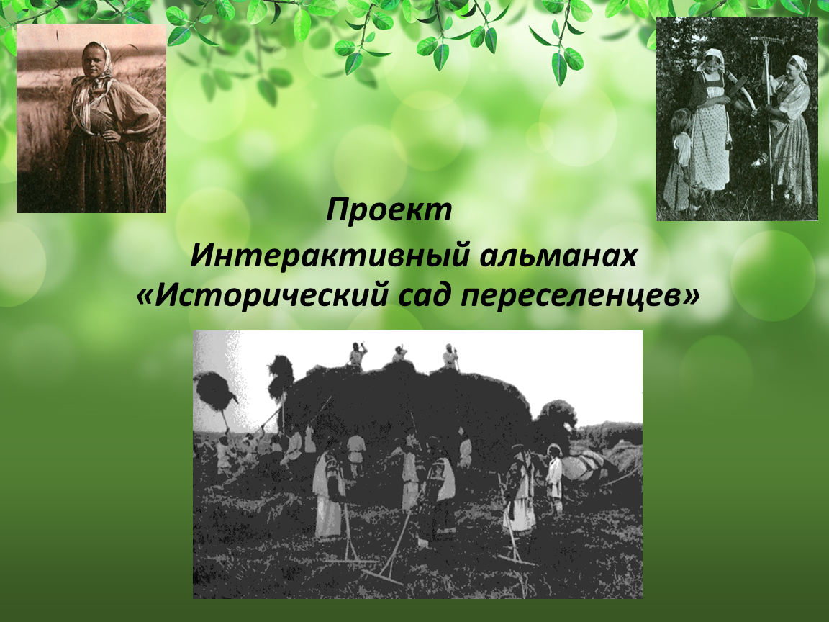

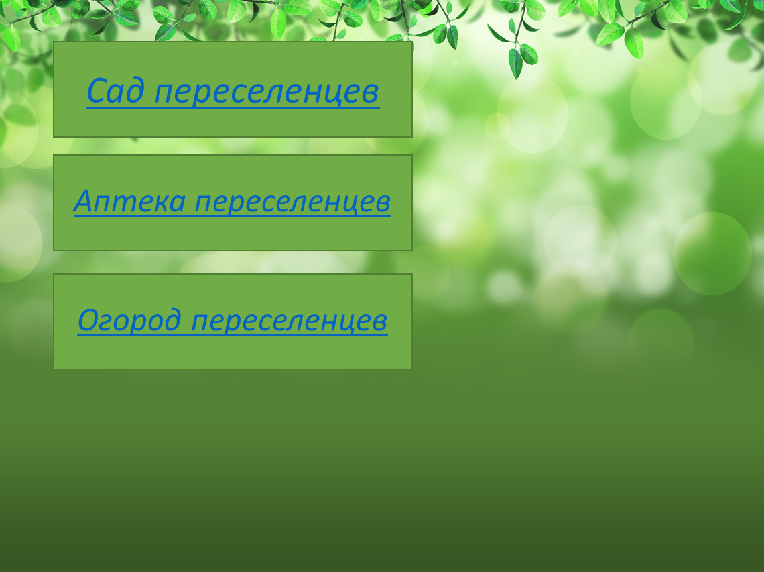

Приложение 2

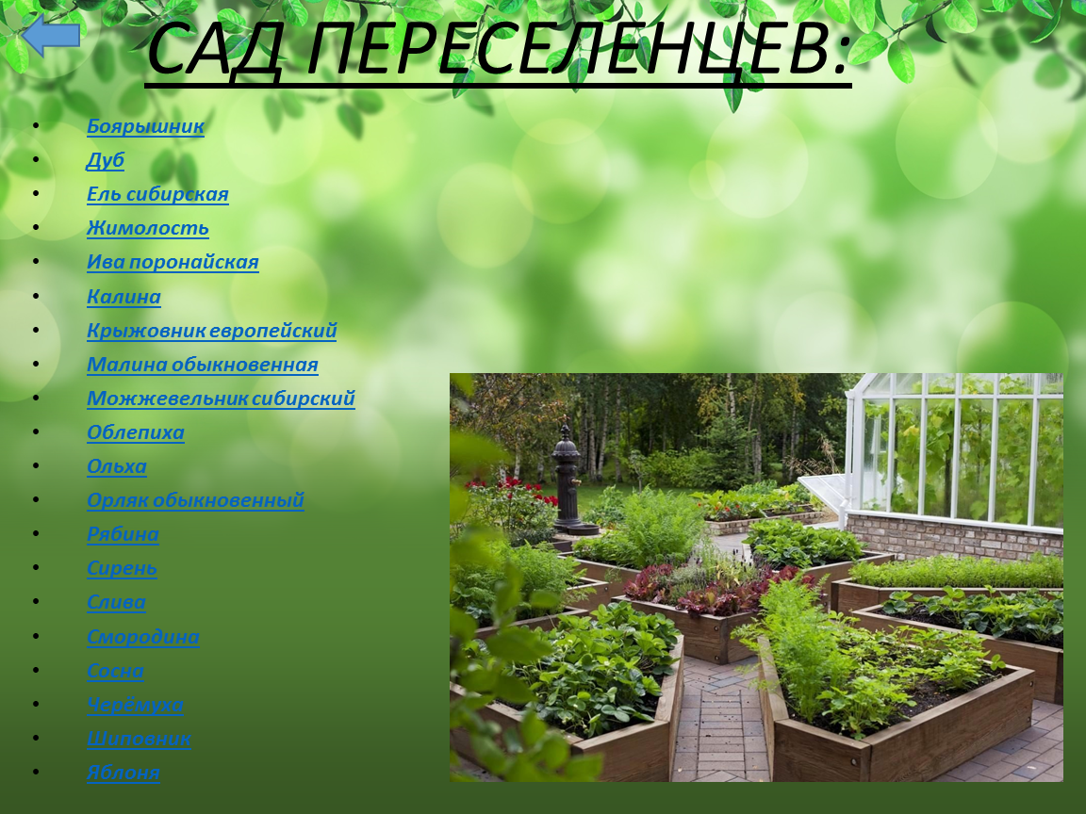

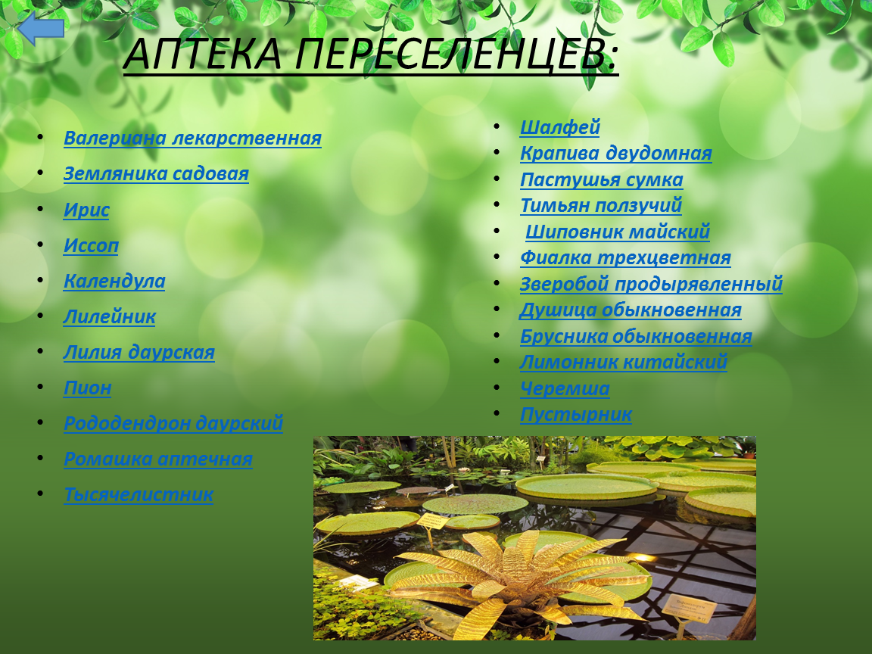

Приложение 3

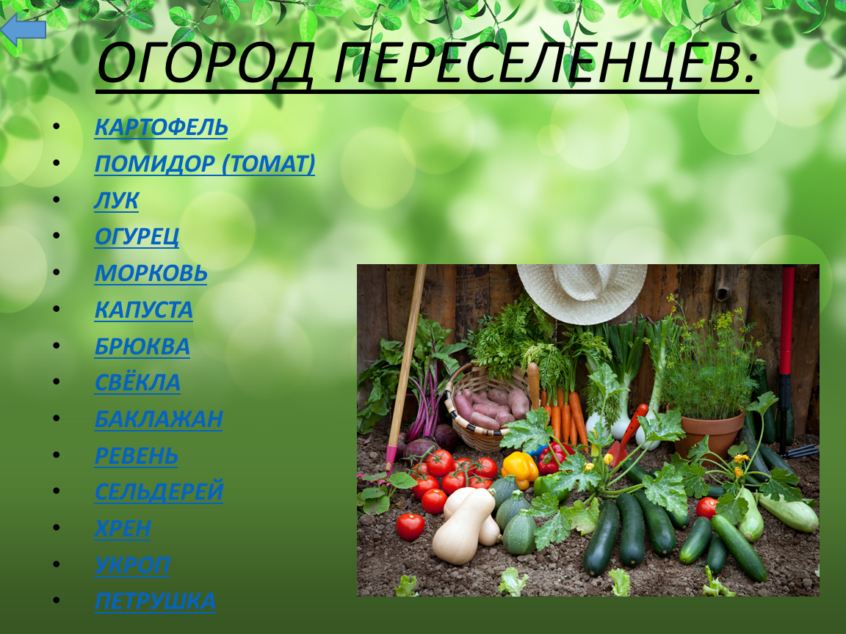

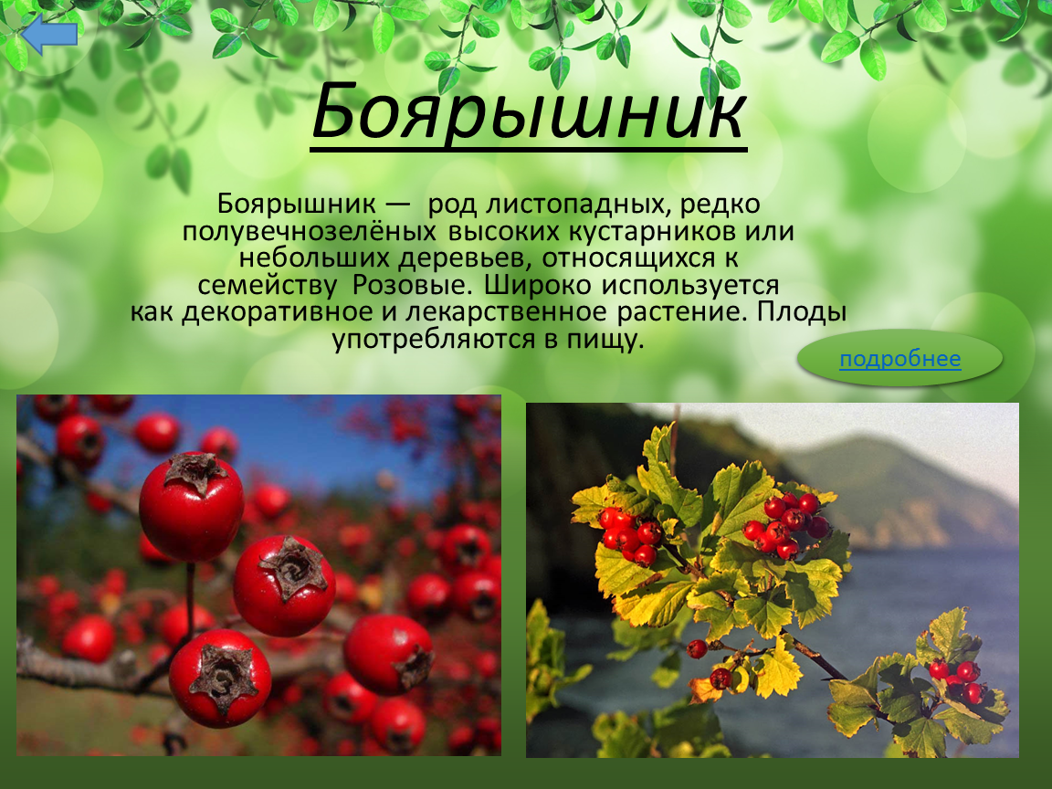

Приложение 3

